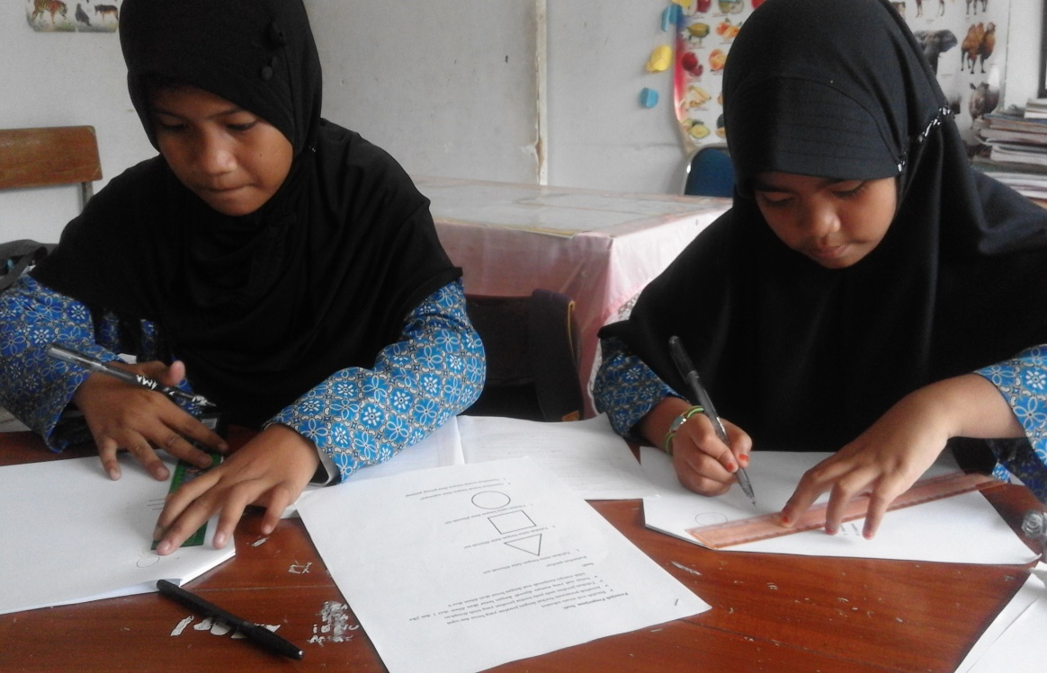
Gambar 1. Siswa IM dan IP pada saat pelaksanaan tes awal (pre-test) kemampuan mengenal bangun datar sebelum penggunaan playdough
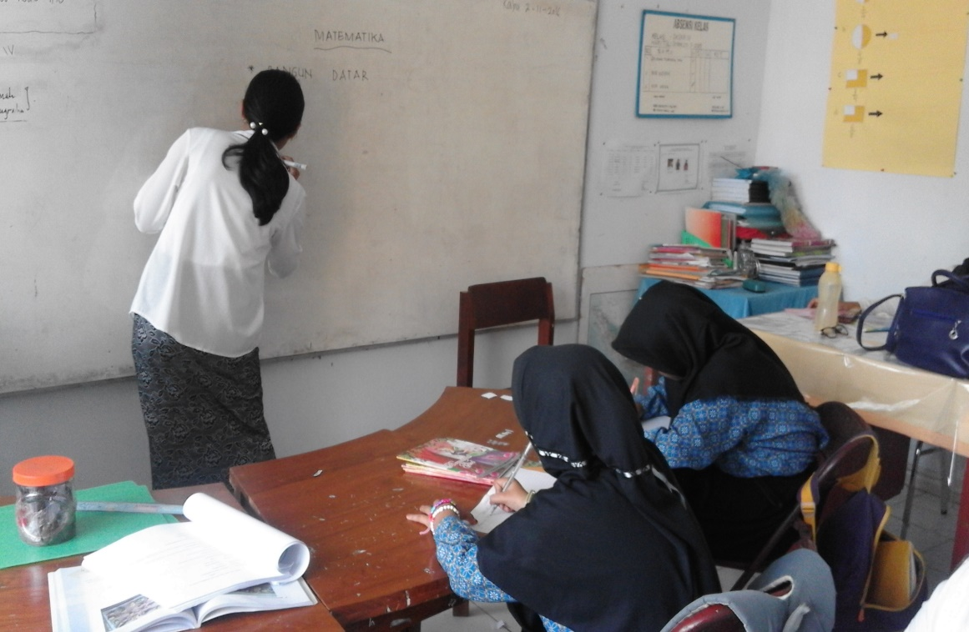
Gambar 2. Guru menjelaskan materi tentang bangun datar
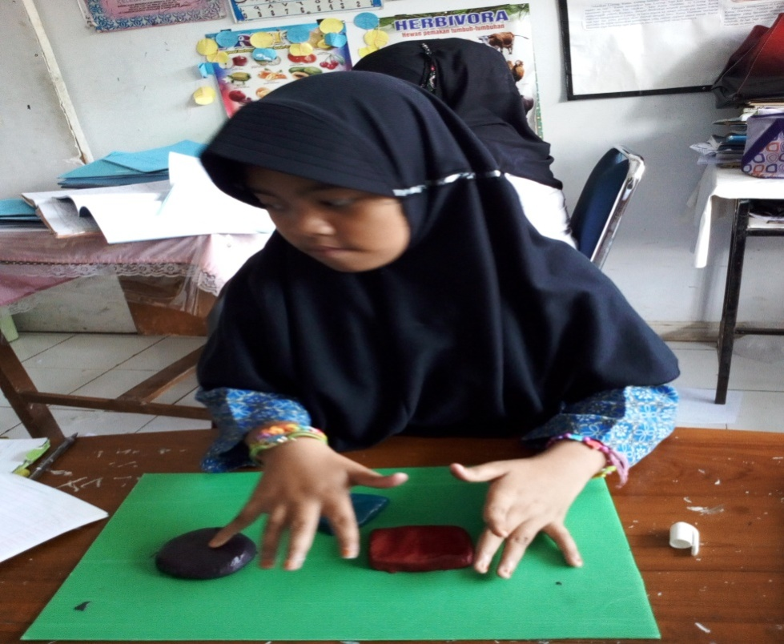
Gambar 3. Siswa IP pada saat belajar membentuk bangun datar menggunakan playdough
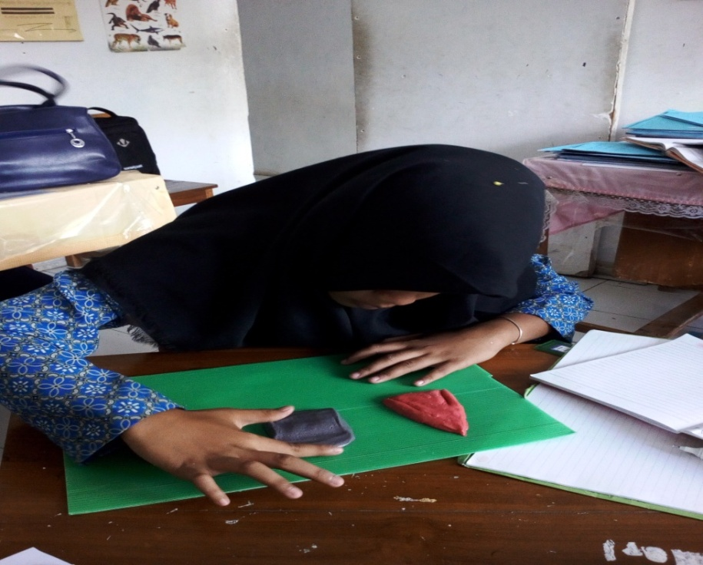
Gambar 4. Siswa IM pada saat belajar membentuk bangun datar menggunakan playdough
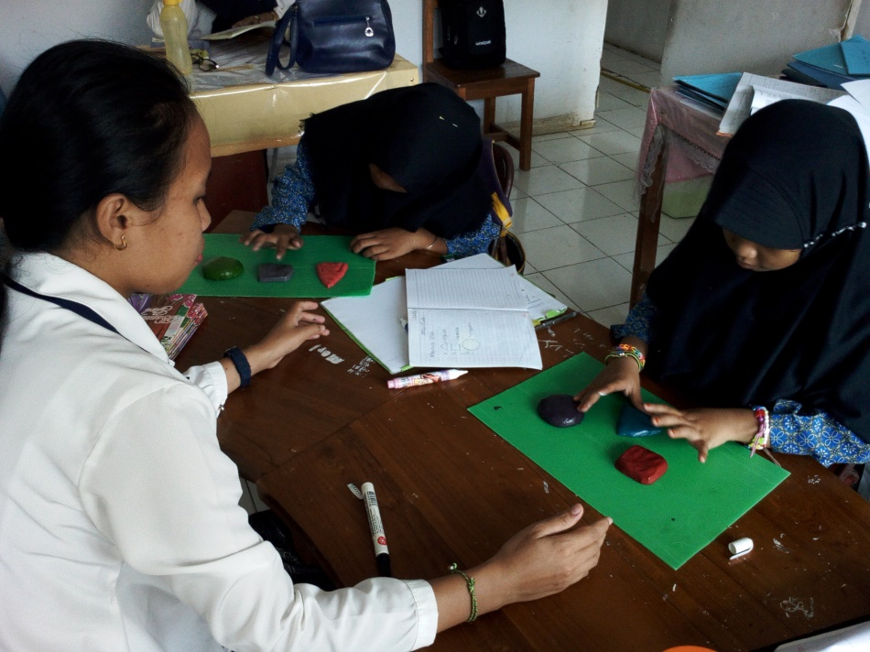
Gambar 5. Guru membimbing siswa untuk belajar membuat bentuk-bentuk bangun datar menggunakan playdough
Gambar 6. Beberapa bentuk bangun datar yang dibuat oleh siswa IP
Gambar 7. Beberapa bentuk bangun datar yang dibuat oleh siswa IM

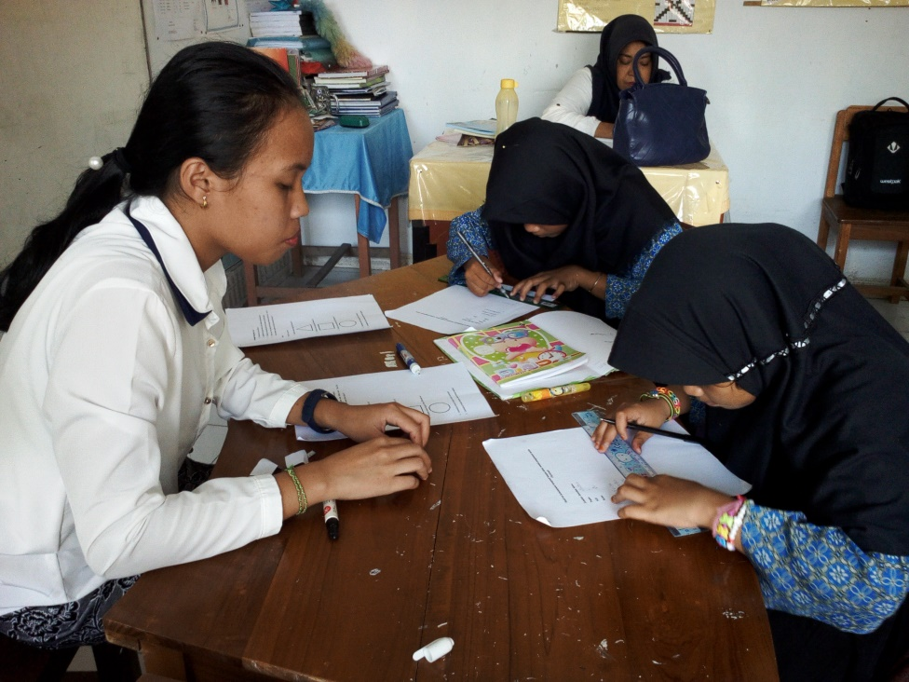
Gambar 8. Guru membimbing siswa IP dan IM pada saat pelaksanaan tes akhir (post-test) kemampuan mengenal bangun datar setelah penggunaan playdough

